INSTITUT UNIVERSITAIRE DE TECHNOLOGIE Snootlab
de BLAGNAC –TOULOUSE II 12 Boulevard d'Arcole 31000 Toulouse
Département Informatique
1, place Georges Brassens – BP 73
310703 BLAGNAC Cedex

Rapport de synthèse

Étape : Prototype Fonctionnel

SciVisu
Interface de visualisation de données scientifique en WebGL

Projet Tutoré

Destinataires :
Nicolas GONZALEZ

Réalisé par :
Smain BARHOUMI
Maxence DELIOT
Kilian DESPORTES
Samuel JALADE



Année 2017/2018
Table des matières
1 Planification 3
1.1 Planification initiale 3
1.2 Planification effective 3
2 Déroulement de l'étape 3
3 Communication mise en œuvre durant l'étape et suite envisagée 4
4 Pré-planification de l'étape suivante 4

1 Planification

1.1 Planification initiale
Nous avions initialement prévu de prendre plusieurs rendez-vous avec le client pour qu’il puisse exprimer précisément ses besoins et ses attentes quant-au projet. Nous avions également prévu d’améliorer les programmes dont nous disposions déjà pour les rendre compatibles avec les besoins du client, et développer les programmes sur lesquels nous étions peu avancés.

1.2 Planification effective
Les réunions prévus n’ont finalement pas été faite, nous avons vu le client qu’une seule fois, durant le ‘Capture the Flag’ organisé par l’IUT, ce qui nous a permis de lui parler de nos avancements, mais pas de réunions spécifiques pour le projet.
Quant-aux améliorations et aux développements prévus, ils se sont bien passés et nous avons atteint les objectifs que nous avions fixés.

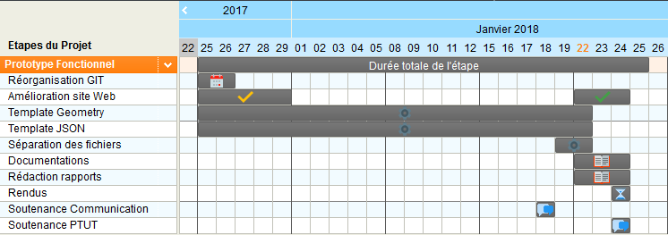
Gantt de l’étape Prototype Fonctionnel

2 Déroulement de l'étape
Durant toute la durée de l’étape, nous avons essayé de suivre les instructions de fin d’étape précédente données par le client pour améliorer et développer notre projet.
Nous nous sommes réparti les tâches entre les membres du projet pour permettre une optimisation du temps et de l’avancement du projet.

3 Communication mise en œuvre durant l'étape et suite envisagée
Nous avons ouvert un serveur Slack pour nous permettre de communiquer, mais nous sommes finalement revenus sur Discord notamment pour l’utilisation de channels vocaux, la communication avec le client et le superviseur s’est faite par courriel et par
conversation de vive voix à l’IUT.
Nous continuerons à utiliser cette méthode de communication pour la suite du projet, Discord nous permettant de travailler plus rapidement et plus efficacement, et les courriels étant un bon moyen pour communiquer avec le client et le superviseur n’importe quand. Le client peut également suivre l’avancée du projet sans que nous lui présentions du fait de sa présence sur le GitHub du Projet.

4 Pré-planification de l'étape suivante
Nous allons, pour la prochaine étape, finaliser les programmes auxquels nous disposons afin de les rendre le plus proche possible des besoins du client.
Une sécurisation du projet (notamment de la partie réseau et web) est également à envisager.
A ce stade, nous devrons communiquer avec le client pour bien préciser ses besoins dans le détail pour nous permettre de lui rendre le produit qui lui correspond le mieux.
Les 3 dernières semaines du projet, post-rendu, sont consacrées à l’approfondissement individuel du projet et le retour d’expérience.
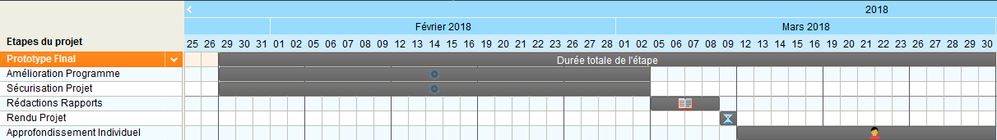
Gantt prévisionnel de l’étape Prototype Final

